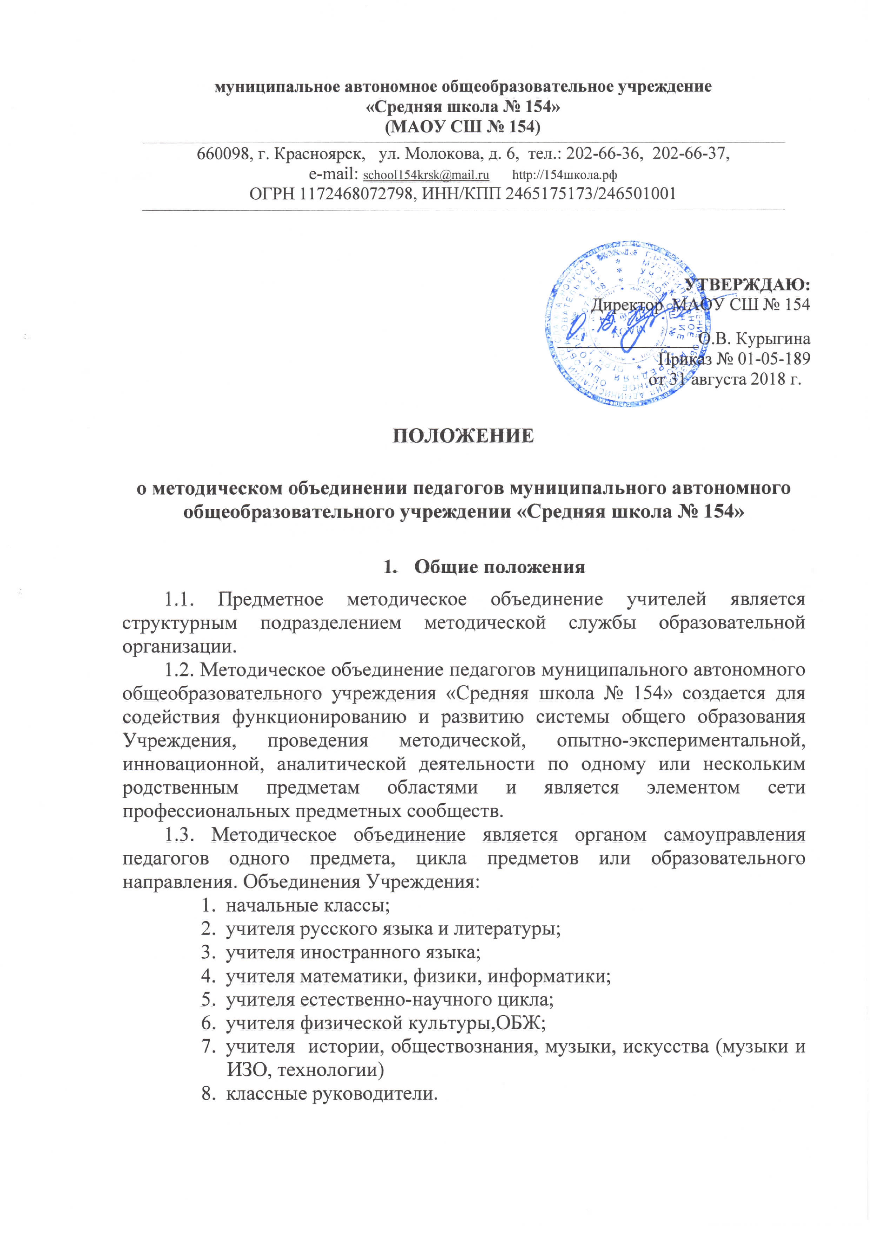
1.4. В своей деятельности методическое объединение руководствуется Законом Российской Федерации «Об образовании», нормативными актами РФ, Красноярского края и г. Красноярска, актами органов управления образованием всех уровней, Уставом муниципального автономного общеобразовательного учреждения «Средняя школа № 154», настоящим Положением и определяет порядок выбора, структуру, полномочия, функции и организацию работы предметных методических объединений.
1.5. Положение о методическом объединении педагогов действует с момента его утверждения директором МАОУ СШ № 154.

2. Цели и задачи
2.1. Целью деятельности предметного методического объединения является сопровождение профессионального развития педагогических кадров, создание мест для профессиональных проб и позиционирования инновационного опыта.
2.2. Задачи методического объединения:
- анализировать состояние преподавания своего предмета (цикла предметов) или образовательного направления в школьном объединении;
- пропагандировать успешные педагогические практики и содействовать их внедрению в профессиональную деятельность педагогов Учреждения;
- содействовать созданию условий для формирования мотивации педагога на преобразование своей деятельности, использования в педагогической практике эффективных систем, технологий, форм и средств обучения.

3. Содержание деятельности
3.1. Работа методического объединения организуется по следующим направлениям.
Информационная деятельность:
- изучение нормативных документов в сфере образования;
- изучение новейших достижений отечественной и зарубежной психологической и педагогической науки, современных технологий;
- ознакомление с новинками литературы по педагогике, методическими и авторскими разработками и программами.
Технологическая деятельность:
- организация пропаганды и тиражирования передового опыта учителей Учреждения;
- оказание методической помощи учителю при реализации ФГОС;
- организация работы с одаренными детьми;
- организация работы по обмену опытом между педагогами округа, района, в том числе через информационно-методический портал МБУ «Красноярский информационно – методический центр»;
- организация консультативной помощи учителям;
- оказание методической помощи при подготовке учебно-методических, учебно-дидактических материалов, при составлении рабочих программ, разработке авторских программ.
Аналитическая деятельность:
- анализ методик по предмету с целью повышения компетентности учителя и развития компетенций учащихся;
- анализ деятельности методического объединения и составление плана работы;
- обеспечение достижения образовательных результатов;
- анализ дефицитов педагогов в преподавании предмета.

4. Организация деятельности
4.1. Методическое объединение возглавляется руководителем.
4.2. Руководитель методического объединения назначается из числа учителей, имеющих высшую или первую квалификационную категорию.
4.3. Методическое объединение планируют свою работу на учебный год с учетом плана работы и приоритетных направлений деятельности методической службы образовательной организации.
4.4. План работы методического объединения утверждается на первом заседании методического совета.
4.5. Заседания методического объединения проводится не реже одного раза в четверть.
4.6. Методическое объединение проводит открытые мероприятия в соответствии планам работы образовательной организации, ОМО, РМО (урок, мастер-класс, презентацию, интеллектуальную игру, акцию) с целью тиражирования более быстрыми темпами опыта работы отдельных педагогов, представляющего ценность для муниципальной системы образования.
4.7. План работы методического объединения на текущий учебный год составляется руководителем методического объединения.
4.8. Заседания методического объединения протоколируются (указываются вопросы, обсуждаемые методическим объединением, фиксируются принимаемые решения, рекомендации).
4.9. По окончании учебного года руководитель составляет отчет и анализ деятельности методического объединения и предоставляет их заместителю директора по УВР.

5. Основные формы работы методического объединения

Для организации продуктивной деятельности работников образовательной организации в соответствии квалификационным характеристикам, представленным в Едином квалификационном справочнике должностей в разделе «Квалификационные характеристики должностей работников образования» и в профессиональном стандарте «Педагог», для качественного выполнения трудовых функций предлагается использовать основные формы работы методического объединения.
5.1 Коллективные формы работы:
- методический семинар;
- научно-практическая конференция;
- педагогические чтения;
- методическая выставка;
- методический бюллетень;
- панорама педагогических идей;
- мозговой штурм;
- эстафета педагогического мастерства.
5.2. Групповые формы работы:
- круглый стол;
- взаимопосещение уроков;
- мастер-классы;
- открытые уроки;
- методический диалог;
- методический ринг.
5.3. Индивидуальные формы работы:
- тьюторское сопровождение и наставничество;
- собеседование;
- самоанализ;
- консультация;
- самообразование;
- творческий отчет;
- презентация программ индивидуального профессионального развития.

